管理体系审核记录表
过程与活动、  抽样计划 | 涉及条款 | 受审核部门：综合部 主管领导：张汉娇 陪同人员：姬瑶 | 判定
过程与活动、  抽样计划 | 涉及条款 | 审核员：李俐 审核时间：2022.2.16 | 判定
过程与活动、  抽样计划 | 涉及条款 | 审核条款：QMS: 5.3组织的岗位、职责和权限、6.2质量目标、7.1.2人员、7.1.6组织知识、7.2能力、7.3意识、7.5.1形成文件的信息总则、7.5.2形成文件的信息的创建和更新、7.5.3形成文件的信息的控制、9.1.1监视、测量、分析和评价总则、9.1.3分析与评价、9.2 内部审核、10.2不合格和纠正措施 | 判定
组织的岗位、职责、和权限 | Q：5.3 | 综合部主要负责：  - 负责公司日常行政管理；  - 负责文件和记录及知识管理管理；  - 负责办公设施和工作环境的管理；  - 负责法律法规收集评价控制；  - 负责公司质量目标管理；  - 负责制订公司各部门及人员岗位职责及任职资格  - 负责组织公司各个部门识别与评价、控制内外部环境因素；  - 负责制定年度培训计划，组织员工技能培训和继续再教育  - 负责组织内部审核；  - 负责质量管理体系过程的监视和测量；  - 负责收集与管理体系有关的数据、信息，进行分析处理；  - 负责不合格项纠正、预防措施的指导、跟踪生产  - 负责组织各部门识别评价体系运行过程中的风险及机遇以及应对措施。  综合部长张汉娇熟知该部门的职责和权限。
目标 | Q6.2 | 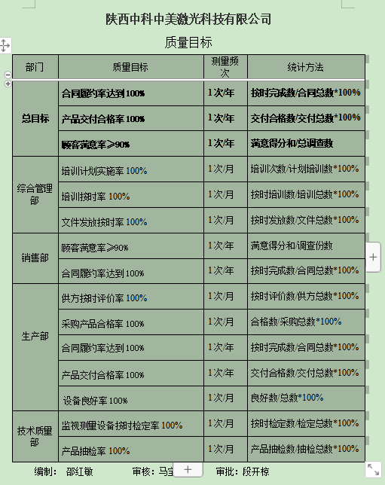  公司及部门目标：  经查 2022.1.29考核情况，已完成
组织的知识 | Q 7.1.6 | 综合部负责公司所需知识的确定、保持和获取，企业确定了过程运行和实现产品和服务的符合性所需要的知识，知识得到保持，并且必要时在一定程度上可获取。应对变化的需求和趋势时，考虑了现有的知识和确定如何获取或访问所需的额外知识，以及要求的更新。  企业的知识主要包括：外部知识、内部知识、管理经验、教训，通过会议，文件传达或制定有关作业指导书进行培训。  现场看到企业各部门层次基本有相应的管理制度、工作流程，适用的外来文件，工作现场有岗位职责、管理看板、标识牌等方式传递企业文化、工作要求、制度流程等组织内部知识。并通过文件发放、会议传达、专题培训等方式进行内部知识的获得、交流和更新等。  组织知识在部门管理基本符合标准要求。
人员 | Q7.1.2 | 1、组织配置了适宜的人员：如管理人员、生产人员、技术人员、检验人员等；人员配置基本满足日常管理体系运行要求；  2、现场查看，企业无特殊作业人员。
能力、意识 | Q7.2 7.3 | 编制执行《人力资源控制程序》、《岗位职责》，规定了人力资源配备、培训计划与实施，考核与认可等予以规定。  编制了《岗位说明书》，对总经理、管代、各部门负责人、质检员、技术员、内审员等岗位规定了工作经历、工作能力、培训等方面的任职要求及岗位职责。  每年底由综合部对各岗位人员进行能力考核，根据结果采取措施，通常是培训。  查到《（2021-2022）年度培训计划》，编制邵红敏，批准段开椋 。培训内容涉及：标准、手册程序体系文件、工艺文件、内审员、安全生产培训、新员工和转岗位员工培训等。  查到：《培训记录表》，2021.7.19进行ISO9001基本知识及认证知识培训，记录了培训内容摘要，对培训有效性进行了评估，综合评价：培训取得预期效果。  另查到：2021.8.1关键过程和特殊过程培训，记录了培训内容摘要，通过现场提问答辩对培训效果予以考核评价，考核合格率100%。  另查到：2022.1.27进行规章制度、作业指导书、法规培训，情况基本同上。  通过培训、面谈等沟通方式，提高了员工的素质，增加了责任感，使员工认识到了自身贡献的重要性。员工对公司的方针及部门目标基本了解，并且能够意识到自己岗位对整个流程的重要性和偏离的后果。  部门介绍：未出现新员工、发生调岗人员的情况。  公司无特种作业人员。  企业已对人力资源的管理、控制进行了策划，并已实施控制，针对体系知识的系统深入学习进行了现场交流。
文件信息、文件控制 | Q7.5 | 编制了《文件控制程序》编号：QP/ZKZM-CX-01 2021 A/0，规定了对文件的编制、审批、更新、更改、现行修订状态、文件的发放、保存、使用、借阅、复制以及外来文件的管理等进行了规定，内容满足并覆盖标准所要求的内容，符合要求，同时，记录的形成和收集、传递和归档、储存和处理、分类和编码、借阅等，基本符合标准控制要求。  组织策划的体系文件主要包括：《管理手册》，编号QM/ZKZM-2021 ，版本：A/0；《程序文件》，《管理制度》， 版本：A/0，以及相关运行记录等。以上文件编制人：综合部，审核人：马宝田，批准人：段开椋 ，发布实施日期2021年8月1日。  公司质量方针和质量目标随质量管理手册一同发布，方针目标发布经过总经理批准、评审，适宜。  公司体系文件运行良好，能够满足经营需要。根据文审提出问题，综合部对管理手册进行了补充修订，经过验证管理手册和程序文件基本符合GB/T19001-2016 标准要求。  查见《受控文件清单》，登录有管理手册、程序、作业指导书、检验规范等受控文件，包含了体系要求的成文信息，文件规定基本符合组织实际，满足标准要求。  抽查：《管理文件汇编》、《生产和服务的提供控制程序》、《外部提供过程产品服务控制程序》等体系文件，均有编制、审批人员，符合要求。  查文件发放情况：  提供了《文件发放、回收记录》，所有文件均由综合部发放，录有管理手册、程序、作业文件及标准、法律法规等外来文件。显示文件发放均有文件名称、编号、分发号、版本，发放/回收日期等。  查外来文件管理：  公司对外来文件及法律法规进行了收集、识别、分发、控制。外来文件采用了统一保管、借阅使用的方法进行控制。由综合部负责通过到主管部门、网上收集、标准发布部门进行购买，并对外来文件的识别、跟踪、控制。查到：《文件信息清单（外来）》，有：《中华人民共和国产品质量法》、《企业知识产权管理规范》等法律法规和执行标准，外来文件管理符合要求。  查作废文件控制：自新版体系运行以来，公司程序、支持文件除文审时提出的问题综合部对手册进行了补充（经验证，符合标准要求）外，其他均未修改修订，今后对发生文件的更改、作废、销毁，将按相关规定执行。  现场查看组织综合部文件管理情况，通过纸张、电子版形式文件化，文件名称、编号、内容等字迹清晰，标识易于识别、检索、可追溯，纸质文件存放在文件柜中，防水防潮，储存环境适宜。  查到了《记录清单》，三体系记录35个，记录设置符合公司实施运行要求，基本包含了体系要求的相关记录；《记录清单》，内容清晰，规定了记录的名称、编号、保存期限等信息。 记录以名称、编号进行唯一性标识。  现场查阅了记录：《（2021-2022）年度培训计划》、《2022年生产目标》等体系运行记录，记录比较完整，内容规范全面，字迹清楚，有填表人、检查人等信息，易于检索，符合要求。  现场察看记录存放处：各类记录分类存放，部门用记录由相关部门保管，置于文件夹或档案盒（袋）内，统一放置于文件资料柜中，干燥、通风、容易查询，记录保存方式和地点基本可以满足企业现有的体系运行需求。  总体来说，公司文件化信息控制基本有效。
监视测量分析总则、分析评价 | QMS 9.1.1  9.1.3 | 公司规定了管理体系相关信息的收集、汇总、分析、处理、传递的要求。  公司组织各部门策划和实施必要的监视和测量活动，确保产品、体系和过程的符合性，以持续改进质量管理体系的有效性。  公司的过程和体系的监视和测量主要是通过内审、管理评审、目标考核以及日常工作监督、产品检验、顾客满意度测量等的方式完成。  查见2021.12.7日《过程监视和测量记录》，有检查内容、检查结果、受检部门、检查人、检查日期，检查内容：文件管理情况、记录管理情况、目标完成情况、基础设施管理情况、工作环境管理情况、培训情况、外部提供过程、产品和服务的控制、与顾客有关的过程的管理情况、法律法规识别情况纠正和预防措施情况；记录了检查结果及受检部门，检查人：段开椋 。  综合部负责对体系、过程的日常监测和质量目标完成情况进行统计分析。对目标完成情况进行收集和统计分析，并制作目标完成情况统计表。  销售部负责对供方业绩予以评价，对供方业绩实施了监视和测量，并对产品销售过程的监视和测量活动进行了策划和实施，对顾客满意度进行了定期评价和分析。  公司日常通过对生产信息、目标完成情况及适宜性、营销人员过程工作监督、产品质量检验、顾客满意对测量及反馈等作为分析评价的输入，并根据输出情况及时采取了相应措施并改进，公司针对其他信息，进行了随时利用，但是没有保持相关记录，公司已建立了信息收集的渠道，并实施，但利用深度须加强，已交流。  公司已对管理体系的监视、测量、分析和评价进行了策划，基本能够按照要求实施。
内审 | Q 9.2 | 查看《内部审核程序》，经查基本符合要求。  查由段开椋批准《管理体系审核计划》 由综合部 2021年11月2 日发文。定于2021年11月9 日开展内部审核，通知规定了内审的目的、依据、审核的主要内容、审核要求、审核组成员及审核时间安排等。  审核组长：马宝田，组员：邵红敏。与内审员交谈，内审知识还需加强，经查内审员没有审核自己的工作。  查看内审记录，按计划2021年11月9 日实施了内审。经查有内部审核首（末）次会议签到表，公司领导层、各部门负责人参加了会议，内审员编制了内审检查表，记录基本上反映了体系运行情况，审核中共发现1 项一般不符合项，并开具了不符合报告。  查不符合项报告：内审员描述了不符合事实（销售部未能提供供方记录），责任部门负责人分析了原因，并制定实施了纠正措施，完成了整改，经内审员验证，达到了规定要求。  查看 “内部审核报告”，描述了审核时间、审核目的、审核方式、审核依据、审核范围、审核概况、不合格项及其分布、审核结论，对管理体系的改进建议。结论：质量管理体系基本上符合管理体系标准的要求，运行基本有效。  经查内部审核基本满足要求。
不合格和纠正措施 | Q10.2 | 组织编制了《纠正措施控制程序》，对纠正措施识别、评审、验证，不符合报告、调查、处理等作了规定，其内容符合组织实际及标准要求。  查纠正措施实施情况：  对内审和管理评审提出的问题已采取了纠正预防措施。  查到《不合格品评审及处置记录》，  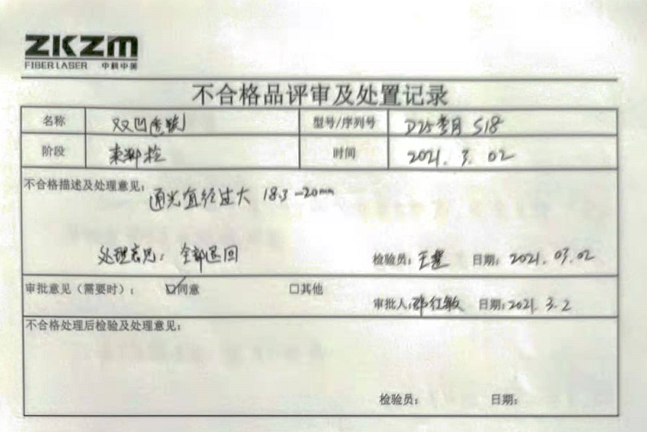  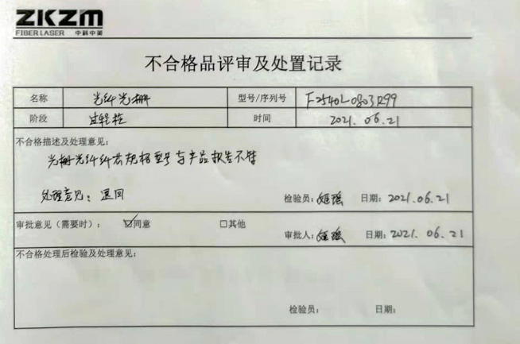  体系运行以来公司按照体系的要求，通过制定运行控制程序、作业指导书、加强培训，以及开展管理评审活动等方式采取预防措施，防止不符合/不合格的发生，不符合得到了有效控制，人员质量意识有了明显提高，自体系运行以来，体系运行没有发现潜在的不符合，没有发生重大质量事故和投诉处罚。  组织不合格和纠正措施的管理符合标准规定要求。

说明：不符合标注N

